「陪同國光牌潤滑油脂經銷商出國參觀、隨隊服務及業務溝通」
出國報告

目 錄

一、前言 ………………………………………………………..…… 1

二、出國行程 …………………………………………………..…… 1

三、報告內容

(一)、拜經銷商出國旅遊要點及參觀行程之檢討…………… 2
(二)、今年銷售情況之檢討………………..…………………… 3

四、心得與建議………………………………………………………. 7

五、附錄部份………………………………………………………… 8

「陪同國光牌潤滑油脂經銷商出國參觀、隨隊服務及業務溝通」出國報告

一、前言
經銷商性質兼具本事業部的直接的合約客戶及銷售部門的功能，但對整個競爭的潤滑油市場,他們與本事業部的利益是一致的。一方面，本公司銷售產品給他們，故他們屬於本事業部的直接客戶；另一方面，對消費者、工廠設備部門等潤滑油用戶而言，他們是屬於本事業部的一部份，也是中油的服務人員。所以其服務人員的服務品質直接影響顧客對本公司的滿意度且其購貨的多寡也影響事業部經營績效，因此要重視對他們的相關培訓，以提高其服務及推廣能力。同時，還要有良好的溝通及激勵機制。
本事業部經銷商於九十二年銷售量達10.79萬公秉，約佔總內銷銷售量之36.41%；而銷售額達新台幣19.98億元，約佔總內銷營業額44.02%，對本事業部之營運績效有很大之影響。本事業部為增進與經銷商之良好關係及互相溝通行銷理念與策略，達到相輔相成之效果共創事業之佳績，故贊助國光牌潤滑油脂經銷商出國旅遊，並由本事業部行政組副理孫百賢領隊及3位同仁隨隊前往，擔任隨隊服務工作並與經銷商溝通運作機制及未來營運策略。
職等在本報告中將依行程溝通情形及心得，整理後分別如下述。
二、出國行程
南部團於93年10月3日出發，10月7日返國共計5日，行程如下：
日期 地點 工作內容
93/10/3 高雄–札幌 起程
93/10/4-6 日本 如事由
93/10/7 札幌–高雄 返程
北部團於93年10月3日出發，10月8日返國共計6日，行程如下：
日期 地點 工作內容
93/10/3 桃園–東京 起程
93/10/4-7 日本 如事由
93/10/8 東京–桃園 返程
2團10/4於北海道會合

三、報告內容
- 、贊助國光牌潤滑油脂經銷商出國旅遊要點及參觀行程之檢討
本次贊助國光牌經銷商出國旅遊要點係依據本事業部「贊助國光牌經銷商(合約客戶)出國旅遊要點」實施，本要點於89年12月27日經執行長核定，於91年6月6日作第一次修正，再於92年9月18日作第二次修正,93年5月作第三次修正迄今。本定點為：
(1)宗旨(目的)：
本事業部為增進客戶關係及溝通行銷理念及策略，得贊助國光牌潤滑油脂經銷商（及合約客戶）出國旅遊（考察）國外市場。
(2)贊助名額：
經銷商每月平均經銷金額在基準額以上者，贊助名額壹名。經銷商每月平均經銷金額在基準額以下者，亦贊助名額壹名,但贊助金額減半。北區、中區、南區等區最低基準額為新台幣貳佰萬元；花蓮、羅東等地區最低基準額為新台幣捌拾萬元；台東與離島地區最低基準額為新台幣伍拾萬元，經銷商每月平均經銷金額在新台幣伍佰萬元以上者，贊助名額貳名。合約客戶確實履行合約，及對銷售業務推廣貢獻卓著，經簽准核定者。
(3)名額限制：
贊助名額不得任意轉移，需以該經銷商（及合約客戶）人員為限。
(4)贊助金額：
月平均經銷業績達到標準以上者贊助金額每名最高為叁萬元，月平均經銷業績未達到標準者則減半贊助，每名最高為壹萬五仟元，如應業務需要且簽准者，不受此限，上述贊助金額由事業部業務宣導費項下勻支。
(5)隨行人員：
贊助經銷商（及合約客戶）出國旅遊（考察）國外市場，因業務需要得派隨行人員，參加人數十五人（含）以下時，得派隨行人員一名，參加人數十六人（含）以上時，得派隨行人員二名，參加人數三十人（含）以上時，得派隨行人員三名；經簽准者不受此限。
本次經銷商補助名額計有36人，加上經銷商自費人員及本事業部隨隊服務人員共計60人參加本次行程(如照片1)。由於參加人數非常多造成行程安排上之困難，如機位、住宿飯店等問題，故必須分成2團，以為因應。參與經銷商反應日後舉辦此活動可能必須控制參加人數，避免食宿安排之困難，且可增進行程中集合之效率,回國時間請不要太晚,以免遠途人員坐車困難。
本次旅遊活動係採公開招標方式,最低價者得標，但為掌握食宿品質及最佳行程安排，請得標廠商於行前安排2場說明會,簡報食宿、旅遊行程,並與隨團人員協商補強事宜。
隨著台灣人所得增加,赴日旅遊團愈來愈多，機位有供不應求的趨勢，再加上後來有許多經銷商員工自費參加此次旅遊活動，所以人數較初期預估人數增加很多，使得無論在機位之取得或食宿之安排都面臨很大的困難。但在事業部同仁及承辦廠商的多方努力與協調下，最後分成兩團,才解決窘境,如期成行並順利完成旅遊活動，尤其隨隊服務同仁在旅遊活動中都克盡職守，掌握人數,控制時間，彼此互動良好, 表現出最佳的團隊精神。
(二)、今年銷售情況之檢討
今年不論是事業部或經銷商在經營上都面臨了很大的挑戰及壓力，如進口低黏度GⅡ基礎油低價搶進，攙配廠的擴增及產業外移及基礎油價格持續上漲，潤滑油需求下降等現象，都使得行銷策略必須有很大的調整與靈活運用,並積極開發新產品,才能渡過難關，而這些改變必須與經銷商充分溝通，同心協力方能有效。因此利用此次旅遊機會中，由陪同人員隨隊服務同仁共同與經銷商表達及交換意見，茲將有關議題及討論情形敘述如下：
(1)成品油牌價之調整
- 由於今年基礎油價格持續上揚，造成成品油成本持續上漲，此情況在以前是非常少見的，本事業部在上半年除基礎油或基礎油型之成品油有因應調高外，其餘成品油之成本上漲部份是自行吸收，並對進口低黏度GⅡ基礎油,採用競爭策略,使其傷害降到最低,以免讓各位經銷商造成經營之困難。但在下半年為因應部份油品因基礎油價格上漲所造成之負利潤，所以些許反應成本，但幅度並不大，且持續作降低成本之措施,並促銷6項工業用油,積極擴張工業用油市場。
- 經銷商亦反應價格最好不要時常變動，因為客戶都是長期客戶，雖然事業部調漲牌價，但為避免客戶因價格調漲而改用其它品牌，所以大多自行吸收價差，但也造成利潤下降之經營窘態。雖然能體諒事業部之立場，但客戶的流失也是必須考慮的。
- 近來本公司加油站積極打折促銷,且折扣愈來越大,時間越長,造成經銷商必須跟進,流血輸出,使經銷商經營有如雪上加霜,彼此競爭,總量並不會增加,徒使價格更低而已,希望本公司不要與經銷商爭利。
(2)行銷通路之檢討
- 通路及價格的衝突是無法避免，但如何取得較佳的平衡是有待大家的努力。大賣場經常會拿暢銷產品上DM，造成較低價格吸引消費者，增加來店客量並藉此吸引客戶採購其他商品。但此舉動作會造成其他通路價格之困擾，且基於公平交易法之規定，不得限制產品價格及銷售通路。所以在大賣場使用特別設計之容器造型及新品名作為此通路區隔之主要商品,以減低通路衝突所造成的傷害。
- 經銷商強烈反應越區搶客戶之情形非常嚴重，不僅破壞彼此友誼,且減低對客戶的服務品質,也造成利潤下降之情況，此種情況在標案上最為嚴重，希望事業部能夠重視並設法解決。
- Mirage品牌之車用機油係針對保養場所設計之區隔化產品，為避免與國光9000產生某些混淆，且因國光牌車用機油之牌價非常公開，使得保養廠老板並不願意銷售國光牌產品。針對此一缺失Mirage車用機油之容器形狀及品名已全部採用新包裝及新命名,但產品較少,影響選購意願,未來將盡量設法補強。
- 第四期機車排放法規今年已生效，可預見機車廠商很難再推出新車型之二行程機車(舊車型之新車是可以銷售)，未來所推出之新車型機車將會是使用四行程引擎為主。由於二行程機油LS為本事業部利潤貢獻最大之產品，在面臨市場會逐漸縮小情況下，必須將產品重心逐漸移轉至四行程機車機油上。今年已完成Mirage四行程機車機油專業經銷,大力打入機車店，希望能為公司再打開一條通路,增加市場佔有率及營收。
- 以Mirage品牌打入保養間通路，不論是汽車或機車保養間，必須強力去塑造品牌風格。因為Mirage品牌並非領導品牌，必須有自己的品牌定位及風格方能在市場上取得一席之地。目前事業部潤滑油脂之推廣係以國光牌為最主要，而國光牌為台灣地區潤滑油脂之領導品牌，為了不同通路之需求而設計出另一品牌是必然之措施，但也必須給予適當之品牌個性，以利此一品牌能在消費者心中有一明顯定位，且此一定位及相關行銷方案必須與國光牌有所不同,目前正朝此目標前進。
- 明年銷售目標必須部份著重於新市場或新客戶開發上，如TPE白油、淬火油、環保形橡膠軟化由…等;事業部將會協助經銷商於此目標市場之開發，如一定期間之價格優惠等方式。也因目前國內產業外移、設備升級、品質提升、延長設備換由週期，產生潤滑油需求減少之情形，造成經營成長困難，此為威脅亦可能是機會。因此輔導目前經銷商轉型成為專業經銷商亦可能是未來之機會，也就是經銷商須有其專業之領域及特色，造成經營型態之專業化及區隔化各自發展，方能在競爭之商場上取得關鍵地位。
(3)服務及產品品質之檢討
- 紙箱包裝封膠不黏及漏油情形至目前雖有改善，但仍需生產部門持續加強管制工作，以免問題重復再現，造成傷害國光牌形象及退貨賠償等事宜。
- 退貨情況將視情況快速給予辦理，例如漏油、標籤貼錯、品質問題，查明原因責任所屬，如責在本公司將同意換新，反之亦讓其了解造成原因儘可能幫其解決，例如繳費換桶，儘量幫助經銷商提升其競爭力。雖然過多退貨情況發生會造成成本增加，但也可提高產品的外在價值，增加客戶的滿意度，建立良好的口碑。
- 新穎的包裝設計將有助於行銷，本公司罐體設計上較缺乏變化，易給人進步慢的感覺，較難吸引人，顯示不出第一流公司的氣勢。
四、心得與建議
- 經銷商是本事業部之經營合作伙伴，有些甚至已經三代傳承，是長期忠實的合作伙伴。因此舉辦旅遊活動亦可激勵經銷商士氣，亦可相互聯繫感情、交換經營及市場資訊，讓這整個國光牌潤滑油脂銷售團隊更加密切結合。
- 藉由旅遊活動之機會與經銷商作交流是非常好之方式，經銷商是本事業部之合作伙伴亦是本事業部之顧客，聆聽他們的想法或需求是非常重要的。因為要使顧客滿意，首先就要了解和把握顧客的需求。
- 本次活動之參加人數過多，造成活動行程及住宿等安排上產生困擾，建議以後之旅遊活動提前作業，分成兩團時，盡量配合經銷商登機地點的意願，回國時間盡量不要太晚，以免沒有大眾運輸車輛可搭。
- 在旅遊中亦將本事業部行銷策略傳達經銷商，並互相交換之意見。經銷商反應之意見亦會謹慎評估予以回應，達到雙贏之目的。
五、附錄部份
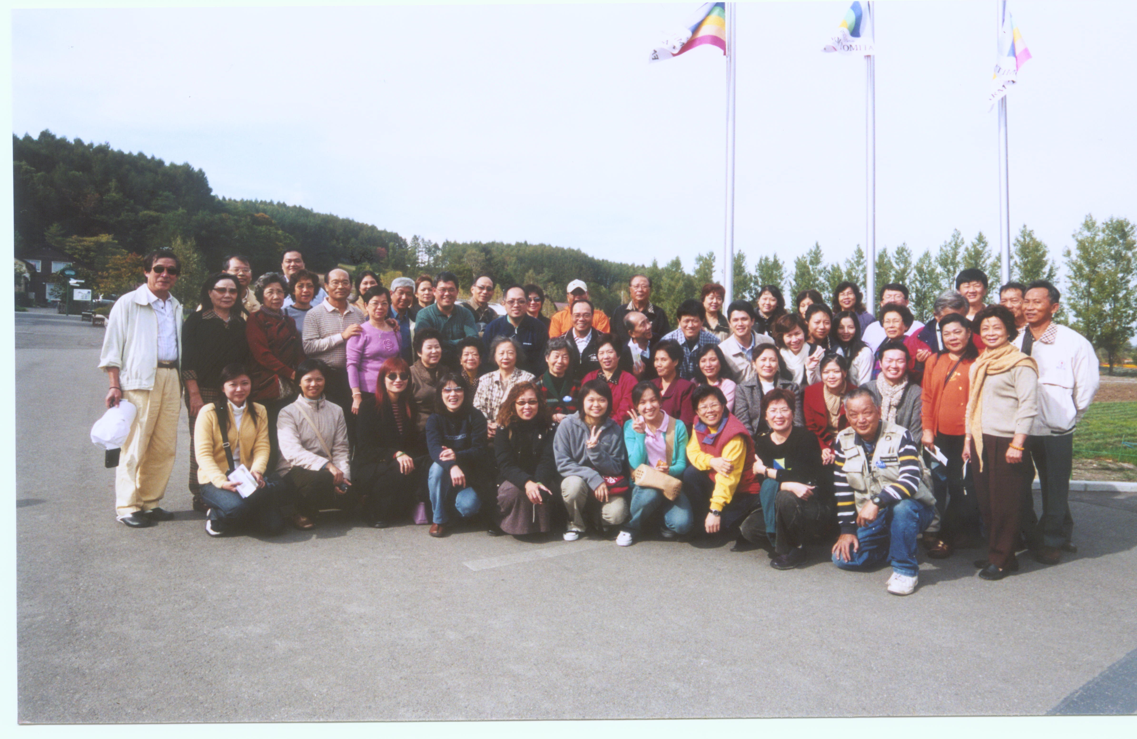
照片1.全體旅遊人員合照

